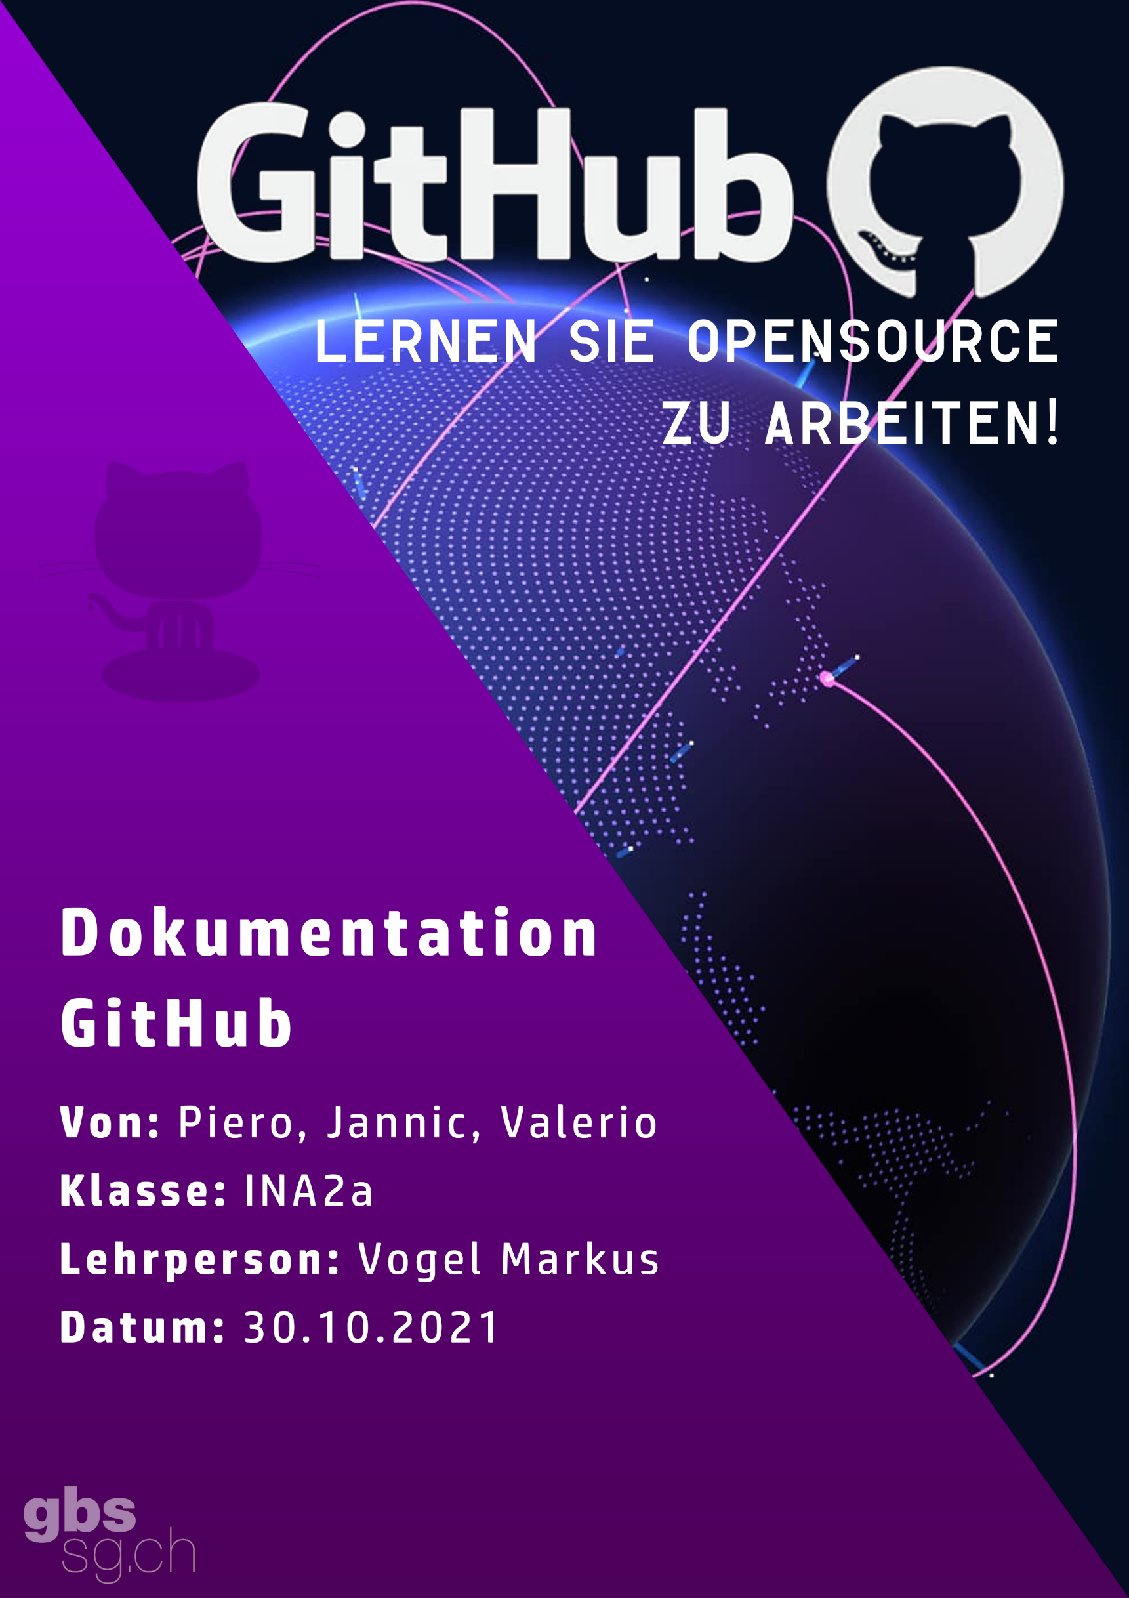

**Inhalt**

Was ist GitHub? 3

Gebrauch von GitHub 3

Repository 4

Wie erstellt man ein Repository 4

Commits 5

Wie committet man ein File? 5

Branch 6

Wie erstellt man ein Branch 6

Fork 7

Wie erstellt man ein Fork 7

Pull Request 8

Wie erstellt man ein Pull Request 8

Verlauf der Anpassungen/ History 9

Wie kann man die History sehen? 9

Wichtige Links 9

# Was ist GitHub?

GitHub ist eine Code-Hosting-Plattform für Versionskontrolle und Zusammenarbeit. Mit ihr kann man von überall aus an Projekten mit anderen zusammenarbeiten. GitHub basiert auf Git. Git ist eine Struktur die Repository, Pull Request, Branches, Forks und vieles weiteres.

# Gebrauch von GitHub

GitHub wird dazu verwendet, damit mehrere Entwickler, gleichzeitig an einem Projekt arbeiten können. Dadurch reduziert man das Risiko doppelten Code zu schreiben und kann dazu beitragen, die Produktionszeit zu verkürzen. Ebenfalls ist GitHub ein der grössten Open Source Communities.

# Repository

Eine Repository ein, für Projekte gedachtes, Verzeichnis.

Dieses Verzeichnis kann alle Arten von Dateien beinhalten kann. Zum Beispiel Bilder, Quellcode, Videos, Textdateien und weiteres.

Für jeden Repository ist ein README File empfohlen. In dieser README Datei sind die Wichtigsten Informationen zum Projekt gespeichert

## Wie erstellt man ein Repository

|  |  |
| --- | --- |
| Search or jump to...  Pull requests  ValeCrafter  Issues  Marketplace  Explore  Overview  S  Repositories  Projects  Popular repositories  HugaRun  A cool little Jump'N'Run game  Lily58  Forked from kata0510/LiIy58  6x4+4keys column-staggered split keyboard.  hello-world  Forked from pdavatz/hello-v.arld  git-it tutorial  25 contributions in the last year  Learn how we count contributions  Contribution activity  2021  Public  Public  Public  Packages  ValeCrafter.github.io  Forked from DxsSucuk/Ree6  Import repository  New gist  New organization  Customize your pins  New project  Public  Public  Edit profile  O followers • O following • 1  A Moderation 80t like Mee6 except everything is completly free!  Java  Contribution settings  Less  2020  ValeCrafter has no activity yet for this period.  Show more activity | Oben rechts ist ein Plusziechen. Dort kann man ein neues Repository erstellen. |
| Hier kann man nun die Grundeinstellungen von der Repository eintragen.  Sehr zu empfehlen ist ein README File hinzuzufügen. In diesem stehen die Wichtigsten Informationen und Anleitungen des Projektes. | Search or jump to...  Pull requests  Issues  Marketplace  Explore  Create a new repository  A repository contains all project files, including the revision history. Already have a project repository elsewhere?  Import a repository.  Owner  Repository name *  ValeCrafter• / M214  Great repository names are short and memorable. Need inspiration? How about turbo-garbanzo?  Description (optional)  o  Public  Anyone on the intemet can see this repository. You choose who can commit.  Private  You choose who can see and commit to this repository.  Initialize this repository with:  Skip this step if you're importing an existing repository.  Add a README file  This is where you can write a long description for your project. Learn more.  Add .gitignore  Choose which files not to track from a list of templates. Leam more.  Choose a license  A license tells others what they can and can't do with your code. Learn more.  This will set main as the default branch. Change the default name in your settings.  repository  @ 2021 GitHub, Inc.  Terms  Privacy  Security  Status  Docs  O  Contact GitHub  Pricing  Training  Blog  About |
| Search or jump to..  a ValeCrafter/ M214 Private  Pull requests  Actions  Issues  Marketplace  Explore  @ Unwatch •  Star  < > Code  G) Issues  Pull requests  Projects  Secu rity  Insights  Initial commit  Security  Settings  1 branch O tags  ValeCrafter Initial commit  C) READMEmd  READMEmd  M214  Add file •  Code  About  No description, website, or topics provided.  Readme  Status  Go to file  45736fa  O  3 minutes ago 01 commit  3 minutes ago  @ 2021 GitHub, Inc.  P rivacy  Contact GitHub  Pricing  Releases  No releases published  Create a new release  Packages  No packages published  Publish your first package  Training  8 Iog  About | So sieht der neu erstellte Reposition aus.  Hier ist die README Datei zu finden. |

# Commits

Ein Commit ist eine Änderung an dem Repository. Zum Beispiel eine Änderung an einem File oder bei einer neu hinzugefügten Datei.

## Wie committet man ein File?

|  |  |
| --- | --- |
|  | Sobald man ein File hochladet, verändert oder erstellt, kommt ein Fester in welches man Änderungen machen und sehen kann.  Zuunterst kann man die Änderungen auf den momentanen Branch (in diesem Fall main) oder auf einen neuen Branch Committen. |

# Branch

Mit Branches kann man an mehreren Versionen gleichzeitig und parallel arbeiten. Anfangs hat man nur ein Main Branch. Branches kann man ebenfalls zusammenführen. Oder besser gesagt man kann Dateien von anderen Branches übernehmen.

## Wie erstellt man ein Branch

|  |  |
| --- | --- |
|  | Normalerweise erstellt man als erstes ein Branch. Dies macht man indem man auf das Dropdownmenu der Branches klickt. Hier kann man nun den Namen des neuen Branches einfügen. Auf diesem Branch kann man nun so arbeiten wie man es bis jetzt auf dem Main-Branch gemacht hat. |
| Auch kann man einen Brnach erstellen bevor man ein Commit vollendet. Man kann den Commit auf einem neuen Branch ausführen. |  |

# Fork

Ein Fork ist eine Kopie eines Repository auf dem eigenen GitHub Account. Der Repository funktioniert genau gleich wie selbst erstellter Repository. Diese Funktion wird besonders bei Open Source Projekten gebraucht, wo nicht alle im selber Team sind und sich kennen.

## Wie erstellt man ein Fork

|  |  |
| --- | --- |
|  | Nachdem man ein anderes Projekt/Repository gefunden hat, muss man lediglich auf den Fork Knopf klicken. |
| Nun ist der Repository auf den eigenen Account kopiert. |  |

# Pull Request

Mit einem Pull Request schlägt man dem Repositoryadmin vor, eine Änderung von einem Fork oder Branch in einen Branch zu übernehmen. Meistens macht man ein Pull Request, um eigene Änderung am Main-Branch hinzuzufügen.

## Wie erstellt man ein Pull Request

|  |  |
| --- | --- |
|  | Nachdem man alle Änderungen gemacht hat kann man ein Pull Request im entsprechendem Tab erstellen. |
| Hier kann man nun alle möglichen Einstellungen erledigen. Vor allem sind die Einstellungen zuoberst wichtig. Hier kann man Pull Requests von Forks ein und ausschalten. Mann vergleicht also 2 Branches mit einander. Diese könne auch von einem Fork sein. | Search or jump to...  ValeCrafter/ M214  Public  Pull requests  Pull requests  Actions  Issues  Marketplace  Explore  @Watch  Create pull request  star  Fork  < > Code  G) Issues  Projects  CD Wiki  o  Security  Ld Insights  Comparing changes  Choose two branches to see what's changed or to start a new pull request. If you need to, you can also compare across forks.  base repository. ValeCrafter/M214 •  head repository: GBSVaIe/M214 •  base•. main •  X Can't automatically merge. Don't worry, you can still create the pull request.  Discuss and review the changes in this comparison with others. Learn about pull requests  compare: mam •  O comments  -o- 6 commits  Commits on Oct 26, 2021  @ I file changed  Demonstration  Update .md  Update .md  merge branch  'mal n'  merge pull request  Demonstration  into patch-I  #1 from G8SVaIe/patch-I  Rx 1 contributor  Verified  Verified  Verified  Verified  Verified  Verified  Split  5314237  7915f41  6feb58e  6b155b4  231724e  fade137  Unified  @ Showing 1 changed file with 1 addition and 1 deletion.  O README .md  -1,3 +1,3  # m214  Anderungen  Änderungen wurden auf dem 6BSVaIe Agcoungogrsteute |
| Search or jump to...  ValeCrafter/ M214 Public  Pull requests  Actions  Issues  Marketplace  Explore  @Watch  5314237  7915f41  6feb58e  6b155b4  star  Fork  < > Code  G) Issues  Pull requests  Projects  CD Wiki  o  Security  Ld Insights  Open a pull request  Create a new pull request by comparing changes across two branches. If you need to, you can also compare across forks.  base repository. ValeCrafter/M214 •  head repository: GBSVaIe/M214 •  base•. main •  X Can't automatically merge. Don't worry, you can still create the pull request.  Genaue Beschreibung  Write  Preview  Erklärt von welchem Account die Anderung stammte.  Attach files by dragging & dropping, selecting or pasting them.  Allow edits by maintainers  O  Remember, contributions to this repository should follow our GitHub Community Guidelines.  compare: mam •  reate  -o- 6 commits  Commits on Oct 26, 2021  @ I file changed  O comments  Demonstration  Update .md  Update .md  merge branch  'mal n'  into  patch-I  Helpful resources  GitHub Community Guidelines  Rx 1 contributor  Verified  Verified  Verified  Verified | Zuletzt muss man ein Titel und Beschreibung für den Pull Request erstellen. Dieser ist wichtig, weil so der Admin sehen kann was du gemacht hast. So kann er besser Pull Requests beurteilen. |

# Verlauf der Anpassungen/ History

Mit der History kann man alle Versionen sehen. Man kann also jede Änderung/Commit nachverfolgen.

## Wie kann man die History sehen?

|  |  |
| --- | --- |
|  | Oben rechts ist ein Knopf der History heisst.  Beim Drücken von diesem Knopf geht das Historymenü auf. |
| Hier kann man die Titel, Kommentare und Änderungs-ID von jedem Commit auf einem Blick sehen. Wenn man auf das <> klick kann man ebenfalls die Änderungen der Einzelnen Dateien sehen. |  |

# Wichtige Links

[**https://github.com/ValeCrafter/Instruktion-GitHub**](https://github.com/ValeCrafter/Instruktion-GitHub)

Dies ist eine Repository die alle Dateien dieses Projektes beinhalten. Also Powerpoint, Dokumentation, Flyer etc. Dieses Instruktion ist

[**https://lab.github.com**](https://lab.github.com)

Hier ist das «Learninglab» von GitHub. Hier kann man alles wieder Nachschlagen und Übungsaufgaben machen um das Thema zu festigen.